YOU Carinda
Beskrivelse: Klassisk polo med sidesplitt og ribdetaljer på krage og ermer til dame.
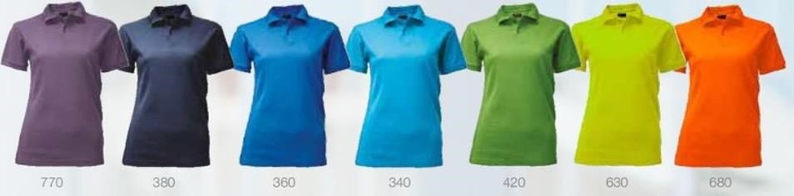
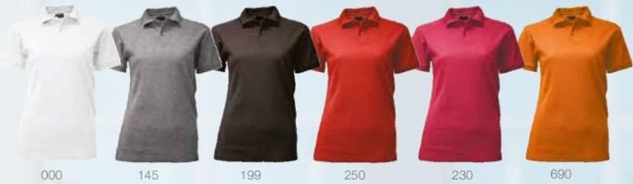
Kvalitet: 100% kjemmet bomull. (Melert: 85% bomull
/ 15% viskose). (80% polyester / 20% bomull i fargene 630 og 680)
Størrelser:
Dame:S-2XL
Farger: 000 Hvit, 145 Gråmelert, 360 Kornblå, 420 Lime, 380 Marine, 690 Orange, 250 Rød, 630 Safety Gul, 650 Safety Orange, 199 Sort, 340 Turkis, 230 Rasberry, og 770 Lys Lilla Pris: 145 kr inkl mva liten logo foran.

